PROJEKT NA ŘÍDÍCÍ SYSTÉMY
ZMĚNA BARVY LED V ZÁVISLOSTI NA OKOLNÍ TEPLOTĚ

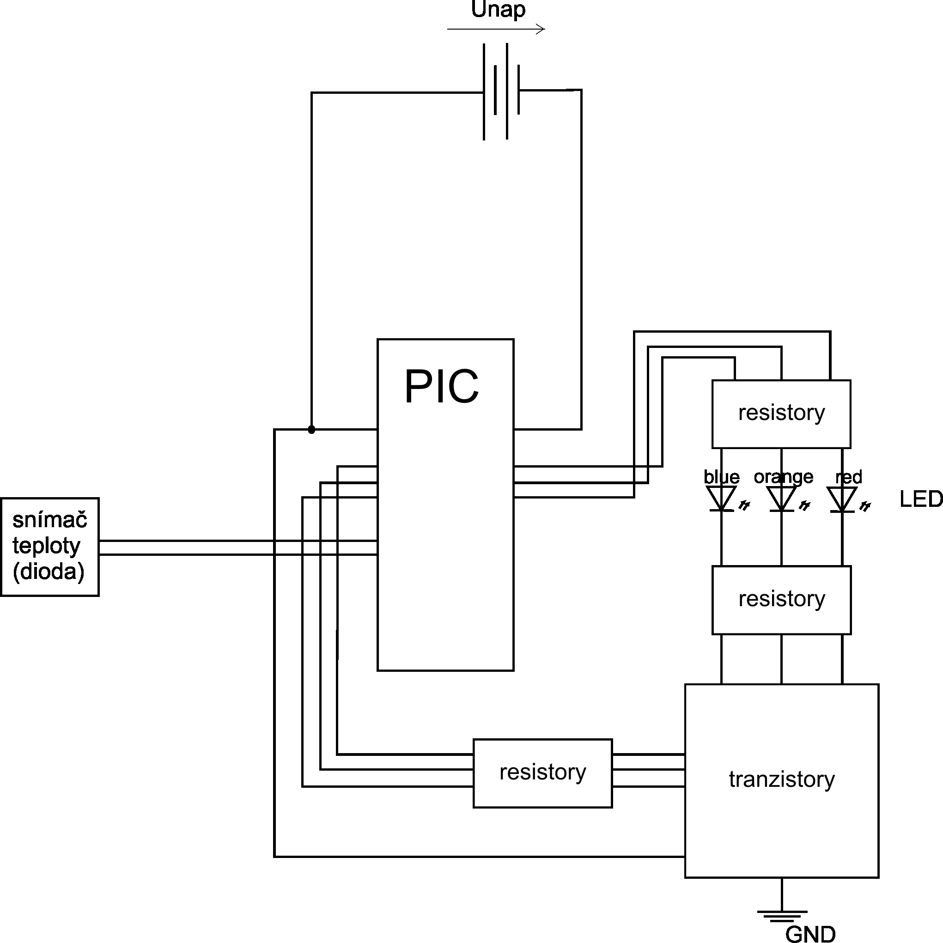

Za pomoci snímače teploty (v mém případě diody, nebo digitálního snímače) měnit barvy LED diod od modré barvy přes oranžovou (nebo zelenou) až po červenou.
V klidu, tj při pokojové teplotě by měla svítit oranžová (zelená).

Roman KRČMÁŘ E4A

